Ханты-Мансийский автономный округ-Югра

Муниципальное бюджетное учреждение дополнительного образования «Межшкольный учебный комбинат», г. Ханты-Мансийск

Волонтерское объединение «ЭкоСфера»

Всероссийский конкурс юных исследователей окружающей

среды им. Б.В. Всесвятского

«ВЛИЯНИЕ ПРИВИВКИ НА РОСТ И РАЗВИТИЕ ТОМАТОВ В УСЛОВИЯХ ЗАПАДНОЙ СИБИРИ»

Номинация: Ботаника и экология растений

Автор:
Крючкова Юлия Юрьевна,
ХМАО-Югра, г. Ханты-Мансийск,
МБУДО «МУК», 10 класс

Научный руководитель:
Левина Лиана
Александровна,
методист МБУДО «МУК»

Ханты-Мансийск, 2025
Оглавление
ВВЕДЕНИЕ 3
I. ОПЫТ ПРИМЕНЕНИЯ ПРИВИВКИ В РОССИИ И ЗА РУБЕЖОМ 5
1.1 Прививка и ее разновидности 5
1.2 Прививка томатов: опыт выращивания за рубежом и в России 5
II. ПРОВЕДЕНИЕ ПРИВИВКИ И НАБЛЮДЕНИЕ ЗА РОСТОМ И РАЗВИТИЕМ ПРИВИТЫХ ТОМАТОВ 7
2.1 Проведение прививки 7
2.2 Итоговые показатели сбора урожая 8
2.3 Сравнение характеристик привитых томатов с томатами контроля 10
ВЫВОДЫ 12
ЗАКЛЮЧЕНИЕ 13
СПИСОК ЛИТЕРАТУРЫ 14
ПРИЛОЖЕНИЯ 15

ВВЕДЕНИЕ
В условиях короткого северного лета с перепадами температур и часто выпадающими осадками не всегда удается получить достойный урожай овощей. В Северных регионах Западной Европы, для увеличения урожая томатов и других овощей, как одно из средств повышения урожайности, используют прививку на специально созданные подвои томата. Производят прививку нижней части растения-подвоя с сильной корневой системой и устойчивостью к болезням на менее сильный привой (стебель, верхняя часть), отличающийся вкусными плодами, но небольшой урожайностью и склонностью к болезням. Мы решили узнать, действительно ли прививка может помочь повышению урожайности томатов в условиях сибирского региона. Специально созданные подвои, продаваемые в специализированных магазинах или на маркетплейсах стоят довольно дорого (стоимость подвоя «Эмперадор F1» - 851 рубль за 20 семян, «Граундфорс F1» и «Максифорт F1» - 640 рублей за 20 семян) [1]. В этих условиях мы решили проверить может ли прививка с использованием простого гибрида вместо дорогого подвоя, повысить урожайность томатов, как в условиях защищенного грунта, так и открытого. Поэтому мы решили привить сортовой томат «Полосатый шоколад», который отличается хорошими вкусовыми качествами, но относительно низкой урожайностью на гибридный томат «Малиновое пламя».
Цель работы: изучить влияние прививки на рост и развитие томатов.
Задачи:
1. Изучение литературы по данной теме и технологии проведения прививки.
2. Посадка подвоя и привоя (с разницей в семь дней).
3. Проведение прививочных работ.
4. Наблюдение за приживаемостью и развитием привитых томатов и контроля.
5. Высаживание на постоянное место выращивания.
6. Сбор урожая с привитых томатов и контроля.
7. Изучение характеристик привитых томатов и томатов контроля.
Гипотеза: применение в качестве подвоя выносливого гибрида с мощной корневой системой помогает повысить урожайность сортовых томатов как в условиях защищенного, так и закрытого грунта.
Предметом изучения является влияние прививки на рост, развитие и урожайность томатов.
Объектом изучения являются томаты гибрида «Малиновое пламя» и томаты сорта «Полосатый шоколад», использованные в качестве подвоя и привоя.
Длительность: с марта по октябрь 2025 г.
Новизна: раньше прививку томатов официально изучали только на профессиональных дорогих подвоях, которых нет в широком доступе. Мы взяли в качестве подвоя доступный гибрид из семенного магазина.
Характеристика региона: Ханты-Мансийский автономный округ находится в центральной части Западной Сибири. Территория приравнена к районам Крайнего Севера. Климат носит резко континентальный характер, характеризуется избыточным переувлажнением и частой сменой погодных условий, особенно в демисезонные периоды. С севера территория открыта для холодных арктических циклонов. Среднегодовая температура составляет 10 С, среднегодовое количество осадков может достигать 600 мг. Лето короткое, со средней температурой + 14 - + 19° С, продолжительность летнего периода в центральной части составляет 80-90 дней [2].
Почвы преимущественно подзолистые. В следствии низкой продуктивности почв, сельское хозяйство в регионе развито слабо.
Методы исследования: исследование осуществлялось в полевых условиях, на опытном участке МБУДО МУК, так и в лаборатории учреждения.
В ходе исследования были применены следующие методы.
- Метод феномониторинга
- Сравнительный метод.
- Метод количественного определения сахаров, ph.
- Метод йодометрического титрования [3].
- Метод экстракции [4].

I. ОПЫТ ПРИМЕНЕНИЯ ПРИВИВКИ В РОССИИ И ЗА РУБЕЖОМ

1.1 Прививка и ее разновидности
В прививке участвуют подвой – культурный гибрид с мощной корневой системой, повышенной устойчивостью к болезням, хорошими урожайностью и приживаемостью, и привой - менее крепкий, но более вкусный томат.
Выделяют три основных вида прививок.
Аблактировка – прививка на два корня. Выращивают два саженца томатов одного сорта. Когда подрастут, их садят максимально близко друг другу, делая параллельные срезы и крепко их совмещая. После срастания у одного томата удаляют стебель. В результате томат растет на двух корнях.
Копулировка. Подвой сажают раньше привоя на неделю. Стебли подвоя и привоя срезают примерно под углом 45 градусов, плотно совмещая места срезов клипсой. Привитые растения помещают во влажную среду до полного сращивания стеблей.
Прививка в расщеп – на саженце подвоя делается V- образный вырез, на саженце привоя делается вырез язычком. После этого привой и подвой плотно совмещаются и закрепляются клипсой [5]. Схемы прививок см. приложение 1, рис. 1.

1.2 Прививка томатов: опыт выращивания за рубежом и в России

Признанными лидерами по созданию томатных подвоев являются Нидерланды и Япония. Японская компания SAKATA SEED CORPORATION создала подвои «Аурош F1», «Бауман F1», Граундфорс F1». Голландская компания SEMINIS создала подвои «Максифорт F1», «Бьюфорт F1», компания «RIJK ZWAAN ZAADTEELT EN ZAADHANDEL B.V.» создала подвой «Эмперадор».
Крупные исследования по прививке томатов были проведены Научно-исследовательским и образовательным центром растениеводства Университета Флориды в Цитре (США). Результаты исследования были опубликованы в журнале «FRONTIERS» в 2022 г. В 2020 году там провели два опыта - с весенней и осенней посадкой привитых томатов. Тогда использовали детерминантные виноградные «BHN 1022» и бифштексные томаты «Skyway» на подвои томатов: «DR0141TX» (вегетативный), и «Estamino» (генеративный).
Для исследования отобрали: около 800 г (примерно 70 плодов) виноградных томатов с разных участков, максимально одинаковые по форме и цвету; и чуть более 10 бифштексных томатов с каждого участка, так же относительно одинаковые по цвету и форме.
В результате было установлено, что прививка не влияет на цвет плодов, влияние оказывает лишь на период роста и созревания. У бифштексного томата «Skyway» привитые томаты были крупнее не привитых. У виноградного томата такой разницы не было видно.
Прививка повлияла на плотность плодов, томаты «Skyway» при прививке потеряли свою упругость. При чём, чем выносливее был подвой, тем меньше оказалась упругость плода. Прививка снизила содержание в виноградных томатах аскорбиновой кислоты и фенола. У бифштексного томата наоборот - в не привитых плодах содержание фенола оказалось ниже, чем с подвоем «Estamino» [6].
В России тема прививок томатов была рассмотрена в диссертационных исследованиях. Н.Ю. Петров и И.Е. Еременко в работе «Технологический прием прививки при выращивании культуры томатов в продленном обороте закрытого грунта» изучали прививку гидридного томата «Раиса F 1» на подвои Бьюфорт F1 и Максифорт F1[7]. Ученые отмечали, что у привитых томатов стебель на 30 % был толще, чем у томатов контроля, листовая пластина больше, а в плодах было выше содержание сахаров и аскорбиновой кислоты. Пуць Н.М и Снежков Н.А. в работе «Инновационные агроприемы выращивания томатов в зимних теплицах» изучали, как развиваются гибридные томаты «Эндевер F1», широко выращиваемые на Северо-Западе России, на голландских подвоях Эмперадор F1[8]. В научно-популярной периодике тема прививок представлена мало, или есть отдельные статьи по прививке гибридных томатов на профессиональные подвои [1]. Литературы по прививке сортового томата на широкодоступный гибрид, к сожалению, нами найдено не было.
Прививка огородных культур в России пока распространена больше среди огородников-экспериментаторов, которые прививают баклажаны на корни гибридных томатов, или капризные растения семейства тыквенные: огурцы, дыни, арбузы на холодостойких тыкву или лагенарию.

II. ПРОВЕДЕНИЕ ПРИВИВКИ И НАБЛЮДЕНИЕ ЗА РОСТОМ И РАЗВИТИЕМ ПРИВИТЫХ ТОМАТОВ

2.1 Проведение прививки
В марте 2025 г. были изучены гибриды и сорта томатов, подходящие для роли подвоя и привоя.
В качестве подвоя был выбран гибрид «Малиновое пламя F1» от агрофирмы «Партнер». Это полудетерминантный томат, высота которого достигает 150-160 см, характеризуется высокой урожайностью: 12-13 плодов на кисти массой 40-50 гр., первая кисть формируется над 6-7 листом, закладка кистей идет через 1-2 листа. Томат имеет яркий малиновый оттенок, производителем заявлено, что гибрид устойчив к томатным болезням и неблагоприятным погодным условиям, хорошо адаптирован под любой климатический пояс. Томат генеративного типа, характеризующийся как малооблиственный и направленный на получение высокого урожая.
В качестве привоя был выбран сортовой биф-томат «Полосатый шоколад» от агрофирмы «Партнер», томат индетерминантный, достигающий в длину 180 см, на вкус сладкий, с выраженными фруктовыми нотками, плоды шоколадно-кирпичного оттенка с оливковыми полосами, срок созревания 105-110 дней, средняя масса плода достигает 250-300 гр., томат густооблиственный, первая кисть формируется после 8-9 листа, закладка кистей через 2-3 листа. Томат предназначен для выращивания под укрытием.
В ходе чтения отзывов на данный томат на сайте интернет-магазина «Wildberries», мы обратили внимание, что покупатели отмечали сладость томата, оригинальную окраску, но, к сожалению, невысокую урожайность, которая по мнению многих могла ограничиться 2-3 плодами на кусте.
Также провели прививку на сортовой томат «Воловье сердце». Сорт полудетерминантный и достигает роста 1,2-1,5 м, плоды малинового цвета, массой 250-400 гр., плодоносит на 110-115 день. Рассада была приобретена в МБУДО «МУК».
Рассада томата «Малиновое пламя» была высажена 02.04.2025 года (10 корней), «Полосатый шоколад» – 10.04.2025 г. (10 корней).
Технологию проведения прививки мы изучили на материале фирмы SAKATA[9].
Первая прививка была проведена 28.04.2025 г.
Для проведения прививки были подготовлены: рассада томатов, канцелярский нож, спирт этиловый 95 %, клипсы диаметром 2,4 мм. контейнер с крышкой, пульверизатор с водой.
Рассаду обильно полили за 5 часов до прививки, поливать перед или сразу после проведения прививки запрещено, так как активное сокодвижение по растению затруднит приживаемость. Прививка была проведена в светлом помещении, но без яркого солнечного света.
Прививку проводили копулировкой и в расщеп. При копулировке стебли подвоя срезали ниже семядольных листочков на высоте 2-3 см, под углом 45º. Стебель привоя срезали под тем же градусом, удалили лишнюю листву, оставляя лишь макушку и небольшие фрагменты первого настоящего листа. На место среза стебля подвоя надели клипсу, после чего под углом плотно приложили стебель привоя.
При прививке в расщеп на стебле подвоя делали V-образный вырез, в который вставляли стебель привоя, которому ножом придали форму язычка, места сращивания плотно закрепили клипсой. Привитые растения обильно опрыснули водой и поставили в контейнер с предварительно увлажненными стенками. Контейнер плотно закрыли крышкой и поставили на светлое место, без попадания прямых солнечных лучей.
Первую неделю тепличку не открывали, с 04 мая 2025 г. начали открывать на 2-3 часа для проветривания. С 07 мая растения вытащили из контейнера, 12 мая сняли клипсы.
Этапы развития привитой рассады и томатов контроля выражены в таблице 1.
Таблица 1 — Развитие томатов до высадки в грунт
Даты наблю-  дения | Длина листа |  | Кол-во листьев |  | Длина стебля
Даты наблю-  дения | Привитые | Контроль | Привитые | Контроль | Привитые | Контроль
28.04.2025 | 1,2-1,5 см | 3 см | 2 верхних, 2 нижних сильно ограничены | 4 | 5,4 см | 7
07.04.2025 | 4-4,5 см | 6 см | появился 1 листок, отрезанные листочки пошли в рост | 5 | 7,3 см | 9 см
12.04.2025 | 6,5 см | 9,3 см | 4 | 5 | 8,2 см | 11, 2 см
18.05.2025 | 8,6 см | 11,5 см | 4 | 5 | 9, 7 см | 12, 3 см.
23.05.2025 | 11, 3 | 14,6 см | 5 | 6 | 11, 7 | 15, 3
01.06.2025 | 17, 8 | 20,0 | 5 | 6 | 17,6 | 19,2

Также 12 мая 2025 г. аналогичным образом была проведена прививка подвоя «Малиновое пламя» на сорт «Воловье сердце». Из-за разницы в толщине стеблей подвоя и привоя, прививку проводили в расщеп. К сожалению, спустя 2 недели сращивания стеблей так и не произошло, мы это связываем с тем, что прививку необходимо проводить на более ранних сроках, толщина подвоя и привоя должна быть примерно одинаковая, а также с тем, что копулировка дает большую гарантию приживаемости, чем прививка в расщеп.

2.2 Итоговые показатели сбора урожая
Высадка на постоянное место была произведена 11 июня 2025г. 2 корня привитых томата и 2 контроля высадили в теплицу. А также 4 томата «Полосатый шоколад», высаженных по 2 томата в 1 лунку, спустя неделю 17 июня, провели процедуру аблактировки: лезвием сделали надрезы на обоих томатах, надрезы совместили, закрепили прививку дышащим пластырем. Спустя неделю поверх места скрещивания, удалили стебель у 1 томата.
В течение вегетационного периода саженцы полили монофосфатом калия, 20 гр. на 10 литров воды и калиевой селитрой, 20 гр. на 10 литров воды. Томаты и в защищенном и в открытом грунте вели в 2 ствола.
8 сентября был проведен сбор урожая и проведены контрольные измерения длины корней, стеблей и массы урожая. Данные измерений приведены в таблице 2.
Таблица 2 — Итоговые показатели при сборе урожая
 | Контроль |  | Прививка |  | Аблактировка
 | Закрытый грунт | Открытый грунт | Закрытый грунт | Открытый грунт | Закрытый грунт
Вес самого крупного плода, кг | 0,230 | 0, 190 | 0, 187 | 0, 178 | 0,265
Наличие спелых плодов | Отсутствует | Отсутствует | Отсутствует | 1 томат | 1 томат
Длина корней, см | 49 | 46 | 61 | 64 | 41
Длина стебля, см | 180 | 67 | 275 | 63 | 230
Урожайность, кг | 0,768 | 0, 687 | 0, 689 | 1893 | 1265
Наличие болезней | Наличие серой гнили на листьях и плодоножках (предположительно, кладо-  спориоз) | Наличие серой гнили на плодоножках, наличие бурой пятнистости на томатах, предположительно фитофтороз[10] | На момент сбора урожая серая гниль и бурая пятни-стость на листьях и плодах отсутствовали. | На момент сбора урожая серая гниль и бурая пятнистость на листьях и плодах отсутствовали. | Наличие серой гнили на листьях, плодоножках и плодах томатов)

Ввиду неудачного лета с резкими перепадами температур, прививка продемонстрировала свою состоятельность: в меньшей степени в теплице, в большей на улице. Корневая система томатов, привитых в расщеп и копулировкой, была более развитой: длиннее, с большим количеством корневых волосков.
В условиях защищенного грунта, привитые томаты ушли преимущественно в вегетативное развитие, наращивая зеленую массу. Это негативно отразилось на их урожайности. Привитые томаты продемонстрировали большую толщину стебля и почти на метр переросли томаты контроля. Томаты контроля тоже продемонстрировали «жирование», но в меньшей степени. Наращивание пышной зеленой массы в защищенном грунте мы связываем с внесением органических удобрений, в данном случае навоза.
На момент сбора урожая привитые томаты, за исключением аблактировки, не показывали признаков болезни. Созревание томатов началось также раньше на привитых томатах, выращенных в условиях открытого грунта и в теплице, выращенных на 2-х корнях (привитых методом аблактировки).

2.3 Сравнение характеристик привитых томатов с томатами контроля
Мы решили выяснить, влияет ли прививка на качество плодов, меняется ли сортовая характеристика привитого томата или томаты остаются полностью идентичны оригиналу?
Для этого мы решили сравнить внешний вид томатов, а также провели исследования на сахар, ph, содержание ликопина и аскорбиновой кислоты.
Внешний вид привитых томатов оказался идентичен непривитым. Томат сохранил кирпичный оттенок, оливковые полосы и штрихи, бордово-красную мякоть на разрезе. Но прививка оказала влияние на текстуру томата, его мякоть была плотнее, менее сочная, шкурка жестче.
Для изучения ph томатов мы использовали портативный ph-метр pHep+ by HANNA. Для этого 20 мл. томатного сока разбавляли водой и доводили до 100 мл. жидкости. Измеряли по истечению 10 минут. Все томаты продемонстрировали ph 4,5-4,6.
Для определения сахара использовали рефрактометр ATC, определяющий концентрацию сахара от 0 до 32% по шкале BRIX. Для измерения показателей на оптическое стекло прибора капали 3 капли выдавленного томатного сока, направляли рефрактометр на источник яркого света. Все томаты продемонстрировали уровень сахара 4,9-5% по шкале BRIX.
Содержание аскорбиновой кислоты определяли методом йодометрического титрования, так как йод способен окислять аскорбиновую кислоту. В качестве индикатора выступил свежий 1-% раствор крахмала. Для его приготовления взвесили 1 гр. крахмала, который разбавили 5 мл. дистиллированной воды. Полученную смесь вылили в 100 мл. кипящей воды и охладили до комнатной температуры. Выяснили, что 1 мл. йода соответствует 36 каплям аптечной пипетки [11].
Раствор для титрования готовили следующим образом: в фарфоровой ступке растирали томаты, выжимали сок через марлю. 20 мл сока разбавляли водой и доводили до 100 мл., добавляли 6 капель раствора крахмала, перемешивали. В полученный раствор, осторожно, по капле добавляли 5-% раствор йода, взбалтывая содержимое. Количество капель, ушедшее на титрование раствора до его посинения, переводили в миллилитры. Количество аскорбиновой кислоты определяли исходя из факта, что «1 мл. 5 % раствора йода идет на титрование 35 гр. аскорбиновой кислоты». Привитые томаты, выращенные в защищенном грунте, показали большее содержание аскорбиновой кислоты, чем томаты контроля.
Томаты ценны содержанием в составе ликопина. Ликопин – это жирорастворимый пигмент, оказывающий мощное антиоксидантное действие на организм человека [12]. Для определения ликопина, мы 2,5 мл. чистого томатного сока, вылитого в пронумерованные пробирки, разбавили 2,5 мл. бензина, тщательно взбалтывали. Смесь была оставлена на ночь для выделения слоев. Верхний, яркий прозрачный слой и говорит о содержании в томатах ликопина. Томаты, выращенные к открытом грунте, продемонстрировали большее количество растительного пигмента, чем выращенные в теплице.
Все измерения проводились троекратно на 3-х разных томатах с определением среднего арифметического значения. Данные отображены в таблице № 3.
Таблица 3 — Количественные показатели сахара, ph, аскорбиновой кислоты
 | Привитые томаты |  | аблактировка | Непривитые томаты
 | Закрытый грунт | Открытый грунт | аблактировка | Закрытый грунт | Открытый грунт
Содержание сахара по шкале BRIX | 5% | 5% | 4,9% | 5% | 5 %
Уровень ph томатов | 4,6 | 4,5 | 4,5 | 4,5 | 4,6
Содержание аскорбиновой кислоты, мг | 21% | 14% | 17% | 13% | 13%
Содержание ликопина |  | Наибольшее содержание ликопина |  |  | Наибольшее содержание ликопина

ВЫВОДЫ
1. Прививка копулировкой - самый простой вид прививки и доступный для новичка, прививка в расщеп требует сноровки и терпения для плотного совмещения стеблей привоя и подвоя.
2. Прививка на ранних этапах обеспечивает большую срастаемость, чем на поздних. Прививка, выполненная на 45 дневной рассаде, не удалась, в отличие от 18-дневной.
3. В условиях защищенного грунта лучшие показатели по урожайности были у томатов, привитых на 2 стебля (аблактировка).
4. Томаты, привитые на другой корень на почве, богатой органическими удобрениями (навоз) в защищенном грунте ушли в вегетативное развитие, наращивая толщину стебля и зеленую массу. Длина привитых томатов оказалась на метр выше, чем у томатов-контроля. Это отрицательно сказалось и на урожайности и размере привитых томатов, хотя в общем их урожайность все равно оказалась выше, чем у томатов контроля.
5. В открытом грунте в условиях частых дождей и колебании температурного режима от +8 до 31 С, привитый томат оказался продуктивнее, показав урожайность выше, чем контроль. Созревание также началось раньше у привитых томатов. Серая гниль и бурая пятнистость на момент сбора урожая отсутствовали, в отличие от непривитых.
6. Внешний вид привитых томатов оказался идентичен непривитым. Томат сохранил кирпичный оттенок, оливковые полосы и штрихи, бордово-красную мякоть на разрезе. Но прививка оказала влияние на текстуру томата, его мякоть была плотнее, менее сочная, шкурка жестче. Плоды контроля мягче, сочнее. Троекратный анализ по йодометрическому методу показал, что уровень аскорбиновой кислоты на 6-7 % выше, чем у плодов контрольных томатов. Уровень сахара и ph идентичны. Показатель ликопина был выше в томатах, выращенных в условиях открытого грунта.
7. Исследование показало, что использование в качестве подвоя простого гибрида влечет за собой увеличение урожайности в открытом грунте, но меняет сортовые особенности томата. Гипотеза подтверждена частично, так как в тепличных условиях урожайность привитых томатов не на много превысила урожайность контроля.

ЗАКЛЮЧЕНИЕ

Возможности прививки на территории нашей страны изучены достаточно слабо, редко реализуются как среди личных подсобных хозяйств, так и крупных агропромышленных комплексов. Насколько прививка оправдана с агрономической и экономической точек зрения, требует дальнейшего изучения. Ввиду того, что прививка, выполненная на более поздних сроках, не получилась, исследование продолжим на с следующий год. Так же в планах сравнить развитие томатов, привитых на обычный гибрид, так и на специальный томатный гибрид.

СПИСОК ЛИТЕРАТУРЫ
1. Воронкова И.Р., Рзаева В.В. Всхожесть, приживаемость и сохранность томата при использовании технологического приема прививки// Отраслевой журнал «Аграрная наука. 25.09.2024 / [Электронный ресурс]. – Режим доступа: Всхожесть, приживаемость и сохранность томата при использовании технологического приема прививки в защищенном грунте – Отраслевой портал Аграрная наука, журнал сельское хозяйство России (agrarnayanauka.ru).
2. Адам А.М., Мамин Р.Г. Природные ресурсы и экологическая безопасность Западной Сибири. 2-е изд. М.: НИА-Природа, 2001.
3. Аналитическая химия. Количественный химический анализ: учебное пособие /Тихонова О.К., Дрыгунова Л.А., Белоусова Н.И., Шевцова Т.А. / под ред. Тихоновой О.К. – Изд.-2-е, испр., Томск: СибГМУ, 2015. – 200 с.
4. Петров Б.И., Леснов А.Е. Современное состояние экстракционного метода: Учебное пособие. – СПб.: Издательство «Лань», 2018.-356 с.
5. Каримов Б.А., Лян Е.Е., Мавлянова Р.Ф., Арамов М.Х. Перспективные подвои для повышения урожая и качества томата в теплицах //Картофель и овощи – 2019 - № 12.
6. Тянь Гун, Джеффри К. Брехт, Сэмюэль Ф.Хаттон, Karen E/ Koch, Синь Чжао. Физиологические и молекулярные аспекты взаимодействия подвоя и привоя//Наука о растениях, 15 декабря 2022 / [Электронный ресурс]. – Режим доступа: Frontiers | Tomato fruit quality is more strongly affected by scion type and planting season than by rootstock type (turbopages.org)
7. Петров Н.Ю., Еременко И.Е. Использование технологического приема прививки при выращивании культуры томата в продленном обороте закрытого грунта//Известия нижневолжского агроуниверситетского комплекса – 2011 - № 1(21) /[Электронный ресурс]. – Режим доступа: Использование технологического приема прививки при выращивании культуры томата в продленном обороте закрытого грунта (cyberleninka.ru)
8. Пуць Н.М., Снежков Н.А. Инновационные агроприемы выращивания томата в зимних условиях/ [Электронный ресурс]. – Режим доступа: ИННОВАЦИОННЫЕ АГРОПРИЕМЫ ВЫРАЩИВАНИЯ ТОМАТА В ЗИМНИХ ТЕПЛИЦАХ – тема научной статьи по сельскому хозяйству, лесному хозяйству, рыбному хозяйству читайте бесплатно текст научно-исследовательской работы в электронной библиотеке КиберЛенинка (cyberleninka.ru)
9. [Электронный ресурс]. – Режим доступа: rootstoks.pdf (sakata-seed.ru)
10. Ахатов А.К. Огурцы и томаты в теплицах. Приложение к журналу «Защита и карантин растений» - 2011 - № 2.
11. Титриметрические методы анализа: учебно-методическое поособие / Н.М. Дубова, Т.М. Гиндуллина – Томск: Изд-во Томского политехнического университета, 2011
12. Япаров А.Э., Бабина С.А., Желтышева А.Ю., Шуклин Г.О., Шуклина А.А. ВЛИЯНИЕ ЛИКОПИНА И ДРУГИХ КАРОТИНОИДОВ НА КОГНИТИВНУЮ ФУНКЦИЮ // Международный студенческий научный вестник. 2020. № 3.
URL: https://eduherald.ru/ru/article/view?id=20208 (дата обращения: 03.12.2025).

ПРИЛОЖЕНИЯ

Рис. 1 Виды прививки

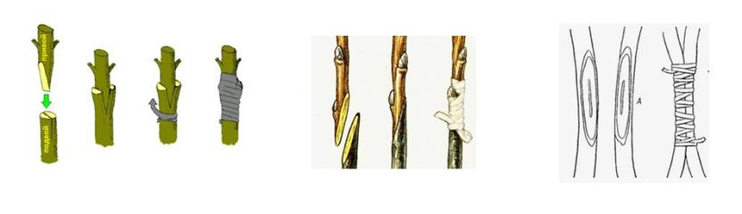

Прививка в расщеп Копулировка Аблактировка

Рис. 2. Томаты, выбранные для прививки

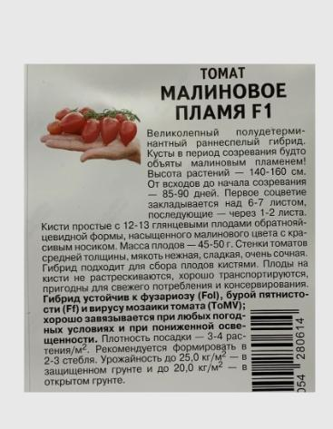
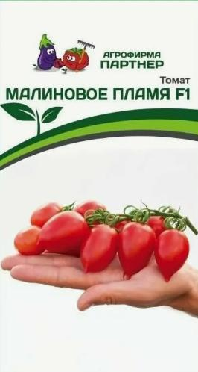
Гибрид, ставший подвоем

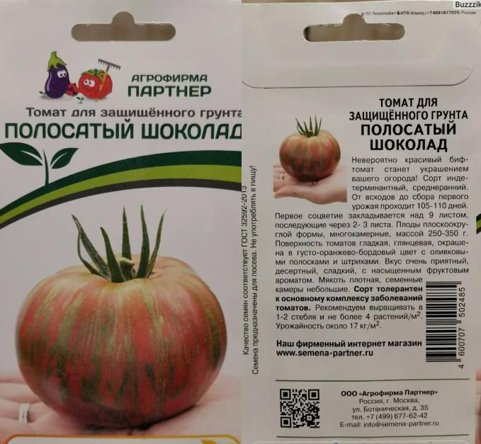

Сорт, выбранный в качестве привоя

Рис. 3 Проведение прививки

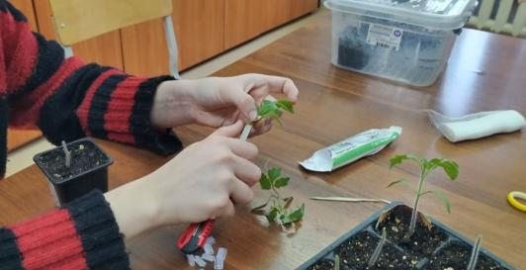

Рис 5. Этапы проведения прививки

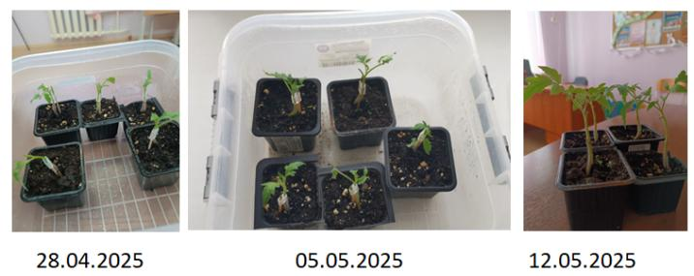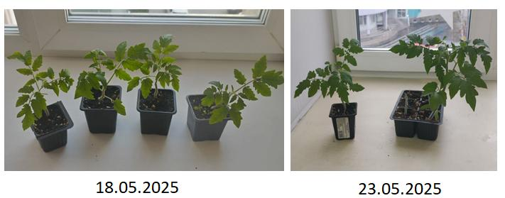

Рис 5. Места сращивания подвоя и привоя
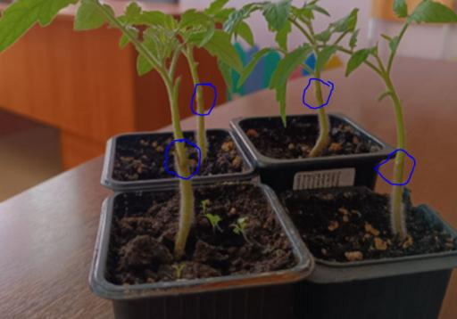

Рис 6. Развитие томатов в теплице и открытом грунте

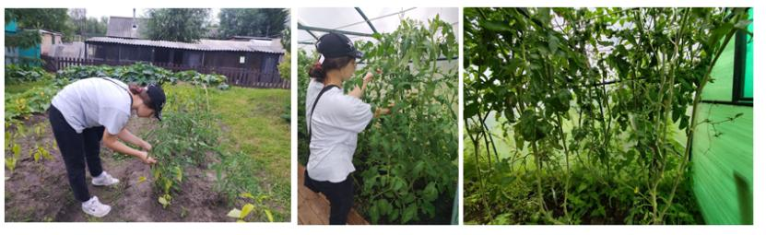
Рис. 7 Аблактировка
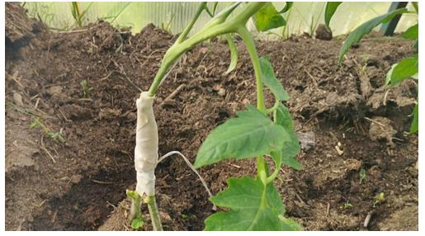

Рис 8. Разница корней привитого томата и росшего на собственном корне
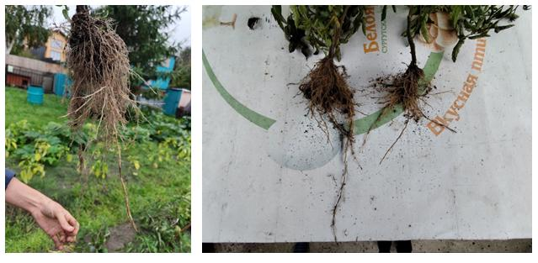

Рис.9. Разница в урожайности привитых томатов и томатов-контроля
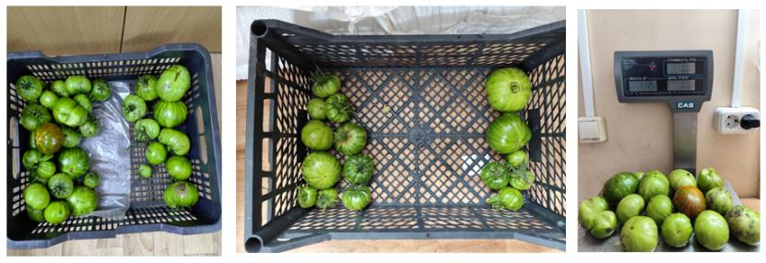
Открытый грунт: прививка Защищенный грунт: прививка справа Аблактировка
справа
Рис 10 Измерение сахара, ph,, аскорбиновой кислоты 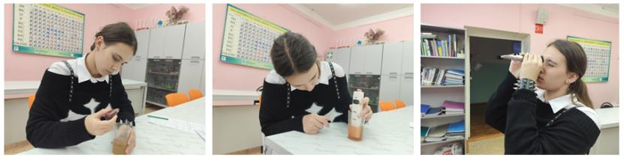
Рис. 11 Выделение ликопина

